Martes
29
de septiembre

Tercero de Primaria

Matemáticas

El restómetro

Aprendizaje esperado: Desarrollo de procedimientos mentales de resta de dígitos y múltiplos de 10 menos un dígito, etc., que faciliten los cálculos de operaciones más complejas.

Énfasis: Utilizar restas conocidas: 10 – 1, 10 – 2, 100 – 1, 1 000 – 1, para resolver problemas mentalmente. (1/2)

¿Qué vamos a aprender?

Practicarás la resta de múltiplos de 10 y de múltiplos de 10 menos un dígito o más.

Para saber más sobre el tema explora los libros que tengas en casa o en Internet.

¿Qué hacemos?

Lee con atención el juego que realizó Pancho con sus cuatro amigos, es un ejemplo de cómo debes restar mentalmente múltiplos de 10.

Pancho y a sus amigos juegan a la papa caliente y lo escucha decir: ahora cada quien dice un número y le vamos a restar 3, ¿sale?

Pancho lanza la pelota y dice 30 menos 3, el primer amigo dice 27, éste a su vez lanza la pelota a un segundo y le dice 40 menos 3, quien contesta 37, este lanza la pelota al tercer amigo y dice, 60 menos 3 y le contesta 57, lanza la pelota al cuarto amigo y le dice 70 menos 3, a lo que contesta 67 y lanza la pelota preguntando 20 menos 3 y de nuevo el primer amigo contesta 17, otro lanza la pelota diciendo 80 menos 3 y le contestan 77.

Observaste como puedes restar un mismo número a otros números, de manera rápida y mentalmente.

Te diste cuenta que si le restas a decenas cerradas el mismo número, siempre coinciden en las unidades y el número de las decenas baja uno.

Si restas 3 a 10 te dan 7, si restas 3 a 20 te dan 17, si sigues con 30 menos 3 te quedan 27, 40 menos 3 son 37, 50 menos 3 son 47 y así. Todos acaban con 7 y las decenas van disminuyendo de uno en uno. Por eso puedes hacer mentalmente estas restas.
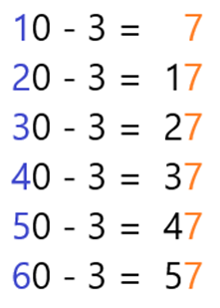

- ¿Qué pasa si tienes una resta como, 120 menos 3, es igual que la anterior?

Sí, porque se puede separar el 120 en 100 y 20, como ya sabes que 20 menos 3 es 17, entonces sólo te falta juntarlo con el 100, así que son 117.

Te das cuenta que es una buena estrategia de cálculo mental.

- Si tienes 500 menos 3, ¿cómo calculas el resultado?

Piensa que 500 es igual que 490 + 10 y como ya sabes que 10 menos 3 son 7, pues ya sólo sumas cuatrocientos noventa más 7 y te dan cuatrocientos noventa y siete.

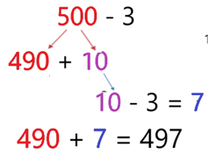

- Calcula cuánto es 350 menos 30, ¿cómo lo haces?

Aquí te conviene desarmar el trescientos cincuenta en trescientos y cincuenta; luego a 50 le restas 30 que te dan 20 y al final esto lo sumas con los trescientos. Así te dan trescientos veinte.
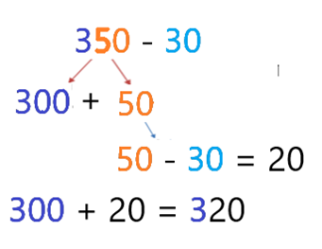
Ya recordaste tus clases de desarmar y armar números, para hacer cálculos mentales.

Lee el siguiente problema que plantea Pancho para seguir restando.

La mamá de Pancho por este tiempo de pandemia no lo lleva a donde hay mucha gente, por lo de los contagios; pero como no había con quien se quedará en casa la acompañó a comprar unas cosas que necesitaba. Cuando le hicieron la cuenta le dijeron que debía pagar $220 y su mamá pagó con un billete de $500, pero le dieron de cambio sólo $180. Por las prisas no se dio cuenta, pero Pancho le dijo que el cambio estaba mal, que debían darle $280, ya que si a 500 le quitas 200 quedan 300, y luego a 300 le quitas 20, te quedan 280. Su mamá reclamó y le dieron su cambio correcto, lo felicitó y le compró un helado.

De ahí le surgió la idea de inventar un juego para practicar las restas con sus amigos para que ellos también ayuden a sus papás a hacer las cuentas cuando tengan que comprar algo.

Al juego le llamo “Restómetro” y consiste en lo siguiente:

- Pancho hizo un tablero con una caja de huevo

- Pero sólo dejó 10 casillas y les coloco números del 0 al 9.

- Tiene 4 canicas de diferente color, a cada una le asignó un valor.

- Al tirar cada canica, se combina su valor con el de la casilla en la que cae. Por ejemplo, tira la canica amarilla y cae en el 7, entonces ahí vale 700. Si después tira la canica azul y cae en 3, ahí vale 30. Entonces al número más grande le resta el más chico.

La resta queda 700 – 30 = 670
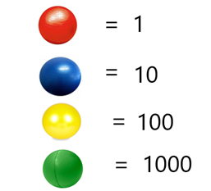

- Al lanzar la verde y la roja, caen en 4 y 9, respectivamente. Entonces aquí hay cuatro mil menos 9…4000 – 9 = 3991
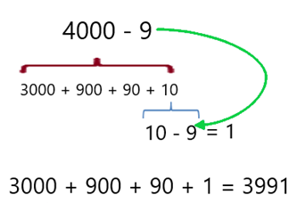
Recuerda que puedes descomponer el número, el cuatro mil en tres mil más novecientos más noventa más 10 y sólo resté 10 menos 9 que me da 1, así que lo demás se quedaba igual, y entonces son tres mil novecientos noventa y uno.

- ¿Qué te pareció el restómetro de Pancho? Muy bueno, ¿verdad?

Abran tu libro de Desafíos en la página 15.

https://libros.conaliteg.gob.mx/20/P3DMA.htm#page/15
Tienes seis problemas para resolver. Intenta resolverlos mentalmente, o sea, sin escribir operaciones.

- 130 Intenta resolverlo mentalmente, aunque no puedas hacerlo muy rápido.

Puedes descomponer el doscientos treinta en doscientos más 30, como el descuento son cien, entonces a doscientos le quitas cien y el treinta se queda igual, así que son ciento treinta.
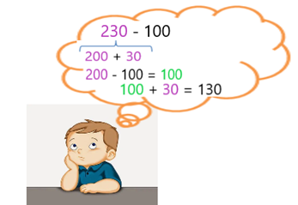
- $69 También hay que pensar una forma de hacerla mentalmente.

A los $80 que tenía Matías le quitas los $11 que pagó por las galletas. O si se te hace más fácil primero quitarle diez a 80 y quedan 70 y luego a setenta le quitas uno, entonces son $69.
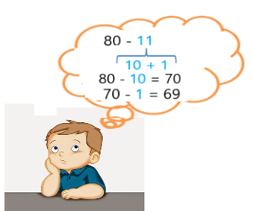
- $1149

A los $1049 que pagó Doña Josefina se le aumentan los $100 que pagó por el traslado, entonces aquí se trata de una suma y como no hay centenas en mil cuarenta y nueve, entonces la suma me da mil ciento cuarenta y nueve.
- $701

Ana tiene $900 ahorrados y quiere comprar una blusa que cuesta $199. ¿Cuánto le quedaría si decide comprarla?

A los novecientos ahorrados por Ana, le tienes que quitar los $199 que cuesta la blusa. O si te hace más fácil primero quitar 200 y luego aumenta 1, porque quité uno de más, entonces quedan setecientos un pesos.

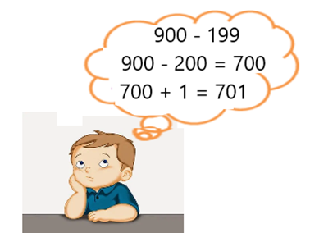
Tú, en casa resuelve el 5 y el 6. Pero trata de hacerlos mentalmente. Puedes usar la estrategia que usó Pancho o cualquiera otra que a ti te ayude a realizar mentalmente operaciones.

Recuerda que una estrategia para hacer cálculos mentalmente es usar números que te sea más fácil manejar y contar, por ejemplo, si vas a restar 28 a otra cantidad, tal vez sea más fácil restar 30 y luego sumarle los dos que restaste de más.

También se puede restar primero veinte y al número que se obtiene restar ocho.

Recuerda que también para esto te sirve componer y descomponer los números.

¡Nos vemos mañana!

El Reto de Hoy:

Pancho ha pintado un avión en el piso, pero en lugar de los clásicos números tiene algunas restas.

- Resuelve las restas mentalmente y al finalizar puedes pedirle a algún integrante de tu familia o a tu maestro de clases que te las revise para saber si lo hiciste bien.
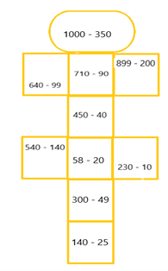
Platica con tu familia lo que aprendiste, seguro les parecerá interesante y podrán decirte algo más.

¡Buen trabajo!

Gracias por tu esfuerzo.

Para saber más
Lecturas

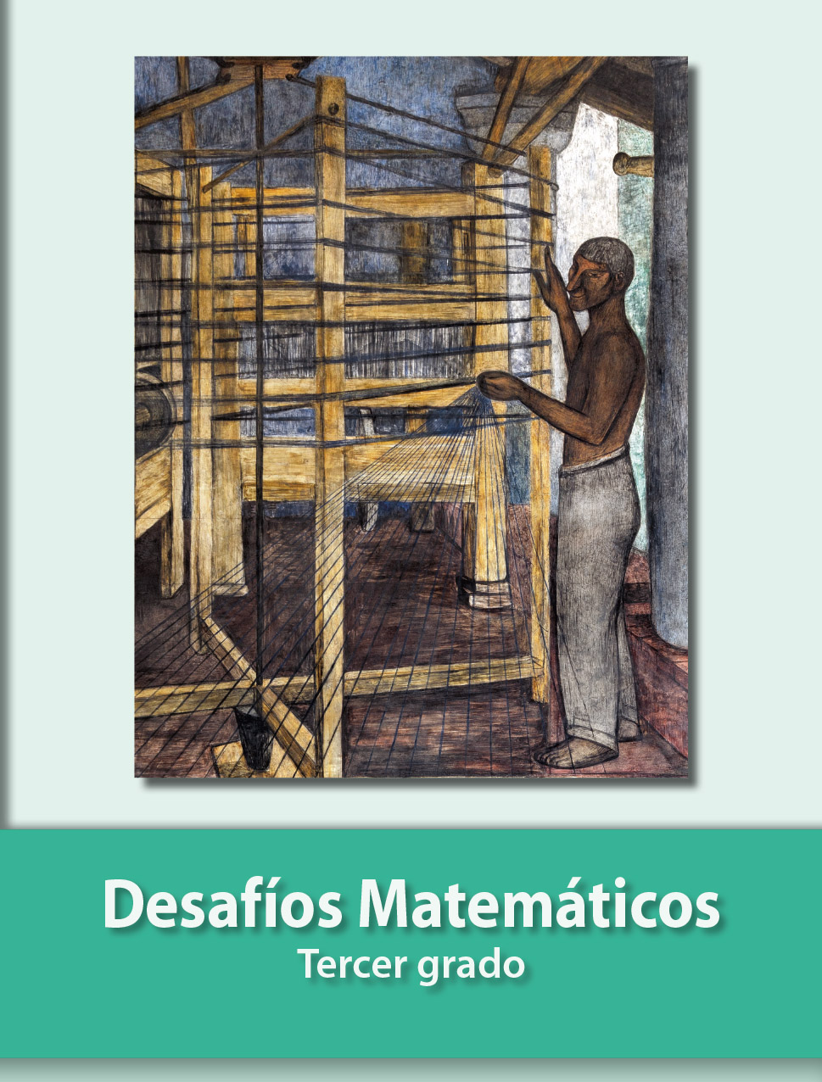
https://libros.conaliteg.gob.mx/20/P3DMA.htm

